Принято на заседании «Утверждаю»
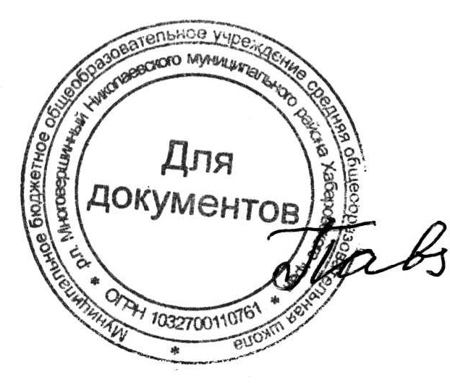
Педагогического совета Директор
протокол №12 МБОУ СОШ р.п. Многовершинный
от «23»марта 2015 г
И.А.Павлюкова приказ № 29от
«23» марта 2015 г.

Положение
о фонде бесплатных учебников для учащихся
муниципального бюджетного общеобразовательного учреждения
средней общеобразовательной школы р.п. Многовершинный

1. Общие положения.
1.1. Положение о ведении классного журнала разработано в соответствии с:
- Законом РФ «Об образовании в РФ» от 29.12.2012 №273-ФЗ, ст. 35;
- Санитарно – эпидемиологические правила и нормативы СанПин 2.4.2.2821-10 «Санитарно – эпидемиологические требования к условиям и организации обучения в общеобразовательных учреждениях», утверждёнными постановлением Главного государственного санитарного врача РФ от 29.12.2010г. №189, зарегистрированным в Минюсте России 03.03.2011, регистрационный номер 19993;
- Типовым положением об общеобразовательном учреждении (утвержденной Постановлением Правительства Российской Федерации от 19.03.2001 N 196 с изменениями);
- приказом Министерства культуры РФ от 08.10.2012 № 1077 «Об утверждении Порядка учета документов, входящих в состав библиотечного фонда»;
- Уставом школы.
1.2.Обеспечение учащихся учебниками федерального перечня Министерства образования и науки Российской Федерации, рекомендованными (допущенными) к использованию в образовательном процессе в образовательных учреждениях, имеющих государственную аккредитацию и реализующих образовательные программы общего образования, осуществляется в соответствии с учебным планом за счет средств федерального бюджета, бюджета Николаевского района, внебюджетных средств учреждения образования, иных источников, не запрещенных законодательством Российской Федерации.
1.3. Бесплатными учебниками по обязательным для изучения предметам в соответствии с федеральными государственными образовательными стандартами обеспечиваются все учащиеся общеобразовательного учреждения.
1.4. Для всех категорий обучающихся рабочие тетради, прописи, раздаточные дидактические материалы, учебники-практикумы, учебники-тетради (расходный материал) приобретаются за счет средств родителей или привлеченных внебюджетных источников финансирования.
1.5. Бесплатное пользование учебниками способствует улучшению условий осуществления обязательного среднего образования, дальнейшему совершенствованию организации учебно-воспитательного процесса в школе.
1.6. Администрация МБОУ СОШ р.п. Многовершинный призвана систематически повышать ответственность педагогического коллектива и семьи за правильное, рациональное использование школьных учебников и организацию работы среди учащихся по воспитанию осознанного, бережного отношения к книге.

- Фонд учебников
2.1. В библиотечный фонд школьных учебников МБОУ СОШ р.п. Многовершинный включаются все учебники (в том числе экспериментальные и пробные), содержание которых отвечает требованиям федеральных государственных образовательных стандартов, обеспечивающих преемственность изучения дисциплин и систематизированных по образовательным областям.

- Комплектование фонда учебников
3.1. Директор школы осуществляет непосредственное руководство и контроль за работой по созданию и своевременному пополнению библиотечного фонда школьных учебников.
3.2. Зав.библиотекой МБОУ СОШ р.п. Многовершинный совместно с учителями и классными руководителями осуществляет систематический контроль за использованием учебников в течение всего учебного года, определяет потребность школы в учебниках.
3.3. Заместитель директора по УР ежегодно до 10 декабря составляют заявку на учебную литературу, рекомендованную Министерством образования и науки РФ.
3.4. Библиотекарь на основе поданных заявок составляет план закупки учебной литературы.

- Учет фонда учебников
4.1. Порядок учета библиотечного фонда учебников осуществляется в соответствии с приказом Министерства культуры РФ от 08.10.2012 № 1077 «Об утверждении Порядка учета документов, входящих в состав библиотечного фонда».
4.2. Процесс учета библиотечного фонда, школьных учебников включает прием, штемпелевание, регистрацию поступлений, распределение по классам, перемещение учебников, их выбытие, а также подведение итогов движения фонда и его проверку.
4.3. Все операции по учету библиотечного фонда школьных учебников производятся библиотекарем МБОУ СОШ р.п. Многовершинный .
4.4. Стоимостный учет библиотечного фонда школьных учебников ведется централизованной бухгалтерией Николаевского района.
4.5. Библиотекарем ведётся «Книга суммарного учета библиотечного фонда школьных учебников», которая состоит из 3 частей:
- часть 1. Поступление в фонд учебников.
- часть 2. Выбытие из фонда учебников.
- часть 3. Итоги учета фонда учебников.
4.6. В целях регистрации и закрепления учебников за учебным фондом школьной библиотеки на титульном и 17 листе каждого экземпляра учебника ставится штемпель с названием и номером школы.

- Выдача учебников
5.1. Перед началом учебного года библиотекарь выдает учебники классным руководителям 1-11 классов. Учебники выдаются учащимся на год и в конце учебного года собираются и сдаются в библиотеку.
5.2. Учащиеся, поступающие в средние специальные или высшие учебные заведения, во время сдачи вступительных экзаменов могут работать по учебникам в читальном зале школьной библиотеки.

- Меры по сохранности фонда учебников
В связи с формированием библиотечного фонда учебников, приобретенного на бюджетные средства, увеличением стоимости учебников и увеличением срока их использования (более 4 лет):
6.1. Ответственность за комплектование, учет, сохранность и обмен несет школьный библиотекарь.
6.2. Учет и сохранность в каждом классе проводит классный руководитель совместно с библиотекарем.
6.3.Ответственность за сохранность учебников каждого ученика несут сами учащиеся, а также их родители.
6.4. В течение срока пользования учебник должен иметь прочную, твердую обложку, защищающую учебник от повреждений и загрязнений.
6.5. Запрещается оклеивать учебники ламинированной пленкой во избежание повреждения обложки и форзаца.
6.6. Запрещается делать в учебнике пометки карандашом, ручкой и т.д.
6.7. Запрещается вкладывать в учебник посторонние предметы: авторучки, линейки, тетради, вырывать и загибать страницы.
6.8. Дома рекомендуется хранить учебники в отведенном для них месте, недоступном для маленьких детей и домашних животных, отдаленном от источников огня и влажности.
6.9. При получении учебника в библиотеке необходимо внимательно его осмотреть, по возможности устранить недочеты. Если учебник не подлежит ремонту - обратиться в библиотеку для замены учебника, или отметке о недостатках. В конце учебного года претензии о недочетах не принимаются, и вина возлагается на учащегося.
6.10. Ремонт производить только клеем ПВА, ПФ, клеем-карандашом. Бумага должна быть белой, тонкой. Учебник, отремонтированный некачественно, возвращается для повторного ремонта.
6.11. Родители и учащиеся должны сохранить в течение года все учебники целыми, без разрушения сшивки книги, с наличием всех страниц без записей и пометок.
6.12. В случае порчи учебника на родителей будет наложен штраф в виде замены непригодного для пользования учебника новым и равнозначным.

- Списание учебников
7.1. Учебники, утраченные и поврежденные учащимися, заменяются такими же учебниками, признанными школьной комиссией, которую возглавляет библиотекарь, равноценными по стоимости и содержанию.
7.2. Утерянные и пришедшие в негодность учебники списываются по акту комиссией, в состав которой входят директор или его заместитель, библиотекарь, 1-2 учителя, сотрудник бухгалтерии.
7.З. В акте на списание указываются автор и название учебника, год его издания, цена, количество списываемых экземпляров, сумма и причина списания (морально устаревшие и ветхие учебники).
7.4. Число списанных по акту экземпляров учебников и числящийся остаток регистрируется в «Книге учета библиотечного фонда школьных учебников»
7.5.Списанные по акту учебники сдаются в соответствующие организации по заготовке вторичного сырья. Деньги от сдачи учебников вносятся в бухгалтерию на расчетный счет школы.
7.6. Отдельные учебники могут быть переданы (с отметкой «списано») в учебные кабинеты или использованы для ремонта других учебников.

